муфты

электромагнитные многодисковые фрикционные серии ЭМ

техническое описание и

инструкция по монтажу и эксплуатации

Назначение

Электромагнитные многодисковые фрикционные муфты серии ЭМ предназначены для автоматизации привода металлорежущих станков и других машин.

Основные технические данные

Тип | Номинальный передаваемый момент, кгс, м | Максимальная скорость вращения, об/мин | Постоянный ток |  | Вес, кг
Тип | Номинальный передаваемый момент, кгс, м | Максимальная скорость вращения, об/мин | номинальное напряжение, в | ток (справоч-ный), а | Вес, кг
ЭМ-12 | 1,6 |  |  | 0,23 | 1,1
ЭМ-12А
ЭМ-22 | 4 | 3000 |  | 0,36 | 1,6
ЭМ-22А
ЭМ32 | 6,3 |  | 24 | 0,73 | 2,6
ЭМ-32А
ЭМ-42 | 16 | 2000 |  | 0,8 | 4
ЭМ-42А
ЭМ-52 | 40 | 1500 |  | 0,93 | 7,5
ЭМ-52А
ЭМ-62 | 100 | 1000 |  | 2,07 | 16,2
ЭМ-62А

Примечание. Муфты ЭМ-12 - ЭМ-62 - со шлицевым отверстием в корпусе, муфты ЭМ-12А - ЭМ-62А - с гладким отверстием в корпусе.

КОНСТРУКЦИЯ

Муфты серии ЭМ состоят из следующих основных частей: корпуса 1 (рис.1) с заложенной в него катушкой 2. Один конец катушки соединяется с корпусом, другой с контактным кольцом 4, запрессованным в пластмассовом кольце 3;

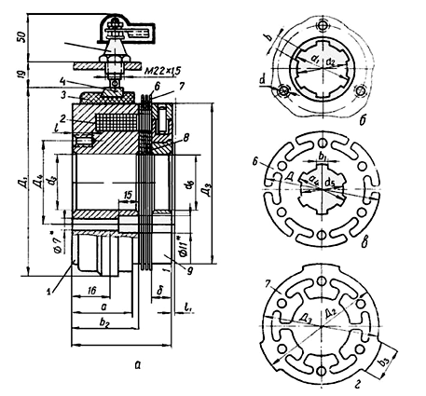

Рис.1. Габаритные и установочные размеры:
а - муфты с гладким отверстием в корпусе и со щеткодержателем;
б – шлицевого отверстия в корпусе;
в—внутреннего фрикционного диска;
г - наружного фрикционного диска

* Размеры для трех отверстий, расположенных равномерно по окружности, только для муфты ЭМ-62А.

фрикционного устройства, состоящего из стальных дисков двух конфигураций: диска 6 со шлицевым отверстием и диска 7 со шлицевыми выступами по наружному диаметру, а также пружинных шайб 8, служащих для разведения дисков при отключении муфты;
якоря 9.
Токоподвод осуществляется через щетку, закрепленную в щеткодержателе 5.

Таблица к рис.1

Габаритные и установочные размеры, мм
Тип | Посадочное отверстие |  |  |  |  |  |  |  | Д₁ (допустимое  отклонение - 1) | Д₂ | Д₃ | d₄ (допустимое  отклонение ± 0,1) | L | a | b ₂ | δ | Выступы диска наружного |  | Крепеж-ное отвер-стие |  | Ход якоря (не менее) l ₁
Тип | корпус |  |  |  | диск внутренний |  |  | якорь
Тип | d₁ (допустимое отклонение по А) | d₂ (допустимое отклонение по А₄ ) | b | d₃ (допустимое отклонение по А) | d₄ | d₅ | b₁ | d₆ (допустимое отклонение по Ш₄) |  |  |  |  |  |  |  |  | b ₃ | Количество | d | l | Ход якоря (не менее) l ₁
ЭМ-12 | 25 | 22 | 6^{+ 0,023} | - | 25^{+0,5 +0,2} | 22^{+0,5 +0,2} | 6^{+0,5 +0,2} | 25 | 78 | 72 | 65 | 33 | 44 | 28 | 33 | 5 | 20^{-0,3} ^{-0,5} | 3 | M4 | 8 | 1,2
ЭМ-12А | - | - | - | 25
ЭМ-22 | 30 | 26 | 8^{+ 0,023} | - | 30^{+0,5 +0,2} | 26^{+0,5 +0,2} | 8^{+0,5 +0,2} | 30 | 94 | 88 | 80 | 42 | 44 | 30 | 33 | 6 |  |  |  |  | 1,2
ЭМ-22А | - | - | - | 30
ЭМ-32 | 40 | 35 | 10^{+ 0,027} | - | 40^{+0,5 +0,2} | 35^{+0,5 +0,2} | 10^{+0,5 +0,2} | 40 | 116 | 110 | 100 | 52 | 50 | 30 | 34 | 8 | 30^{-0,3} ^{-0,5} | 3 | M4 | 10 | 1,5
ЭМ-32А | - | - | - | 40
ЭМ-42 | 50 | 45 | 12^{+ 0,027} | - | 50^{+0,5 +0,2} | 45^{+0,5 +0,2} | 12^{+0,5 +0,2} | 50 | 142 | 135 | 125 | 60 | 53 | 30 | 34 | 9 | 40^{-0,4} ^{-0,6} | 3 | M4 | 10 | 2,5
ЭМ-42А | - | - | - | 50
ЭМ-52 | 65 | 58 | 16^{+ 0,03} | - | 65^{+0,6 +0,3} | 58^{+0,6 +0,3} | 16^{+0,6 +0,3} | 65 | 177 | 172 | 160 | 86 | 64 | 33 | 40 | 11 | 30^{-0,3} ^{-0,5} | 6 | M4 | 12 | 3
ЭМ-52А | - | - | - | 65
ЭМ-62 | 80 | 70 | 20^{+ 0,03} | - | 80^{+0,6 +0,3} | 70^{+0,6 +0,3} | 20^{+0,6 +0,3} | 80 | 215 | 215 | 200 | 105 | 88 | 35 | 52 | 14 | 40^{-0,4} ^{-0,6} | 6 | M6 | 12 | 5
ЭМ-62А | - | - |  | 80

МОНТАЖ

Перед монтажом необходимо удалить антикоррозийную смазку.
При установке муфты корпус, диски и якорь одеваются на ведущий (ведомый) вал, имеющий шлицы. Корпус муфты жестко связывается с ведущим (ведомым) валом при помощи трех винтов, для чего в корпусе имеются три резьбовых отверстия d (см. таблицу и рис.1). Фрикционные диски 7 жестко связываются с ведомым (ведущим) валом при помощи поводка, изготовляемого заказчиком в соответствии с размерами шлицевых выступов дисков.
Во избежание залипания якоря муфты необходимо, чтобы торец якоря в отпущенном состоянии не соприкасался со стальным поводком 1 (рис.2, а). Это можно обеспечить при помощи немагнитной прокладки 2 (толщиной не менее 2 мм) между якорем и поводком 1 или кольца 3 (рис.2, б) на валу (лучше из немагнитного материала), ограничивающего ход якоря.
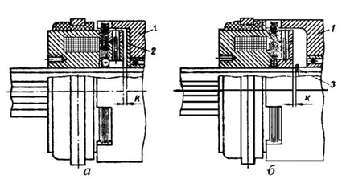

Рис.2. Предохранение якоря муфты от залипания:
а — немагнитной прокладкой;
б — кольцами

Во избежание чрезмерного нагрева дисков, а, следовательно, и всей муфты при отпущенном якоре величина хода якоря l₁ должна быть не менее указанной в таблице.
Необходимо также следить, чтобы поводок не заходил на корпус муфты более 1-2 мм. Превышение этой величины приведет к уменьшению передаваемого момента.
Магнитопроводящие детали механизмов должны располагаться на расстоянии не менее 4-10 мм (в зависимости от габарита муфты) от рабочего воздушного зазора.
Корпус муфты и поводок должны размещаться соосно с достаточной степенью точности. Рекомендуется выдерживать соосность в пределах 0,01-0,05 мм (в зависимости от габарита муфты). Чем выше частота вращения, тем меньше допустимое отклонение по соосности.
Шейки валов, предназначенных для муфт, не должны иметь биение более 0,02 мм.
При монтаже муфты надо следить за тем, чтобы не повредить шлифованные поверхности корпуса, дисков и якоря муфты.
Нормальное положение оси муфты - горизонтальное.
Установка муфты с вертикальным расположением оси допустима лишь вниз якорем и при скоростях, не превышающих 60% от наибольшей допустимой скорости вращения.

ЭКСПЛУАТАЦИЯ

Муфты рассчитаны на работу во взрывобезопасной среде, не содержащей агрессивных паров и газов в концентрациях, разрушающих металл и изоляцию, туманы и брызги токопроводящих жидкостей и токопроводящую пыль.
Муфты должны работать в релейном режиме (включено-отключено), использование муфт в режиме длительного скольжения не допускается.
При выборе режима работы муфты следует иметь в виду, что установившаяся температура катушки не должна превышать 110°С.
Муфты рассчитаны только для работы в условиях, обеспечивающих смазку их минеральным маслом вязкостью не более 5Е°.
Подача масла к муфте должна осуществляться по каналам вала или поливом, при особо легких тепловых режимах допускается погружение части муфты в масляную ванну.
Для смазки (охлаждения) муфт должны применяться минеральные масла, не содержащие металлических и других включений, а также заметных примесей эмульсии, влияющих на изоляционные свойства масел.
Рекомендуются индустриальные масла 20 и 30 ГОСТ 1707-51.
Допускается применение масел других марок, равноценных указанным.
При применении масел с вязкостью выше указанной силовые характеристики муфт не гарантируются.
Отрицательный полюс источника питания следует соединить с корпусом муфты.
В схеме питания необходимо предусмотреть защиту катушки от перенапряжений, возникающих при коммутации муфты.
Осмотр и ремонт следует проводить при отключенной муфте.
В процессе эксплуатации муфты не требуют никакой регулировки. Следует лишь периодически контролировать износ дисков и щетки, а также чистоту масла.
Износ дисков не должен превышать 20% их первоначальной толщины. При большем износе диски необходимо заменить новыми.
Износ щетки контролируется по запасу хода, оставшегося у изношенной щетки. Если при повороте щеткодержателя (при вывертывании) на один оборот контакт прерывается, щетку следует заменить новой.

Дополнение к «Техническому описанию и инструкции по эксплуатации на муфты электромагнитные фрикционные серии ЭМ для муфт специальных исполнений
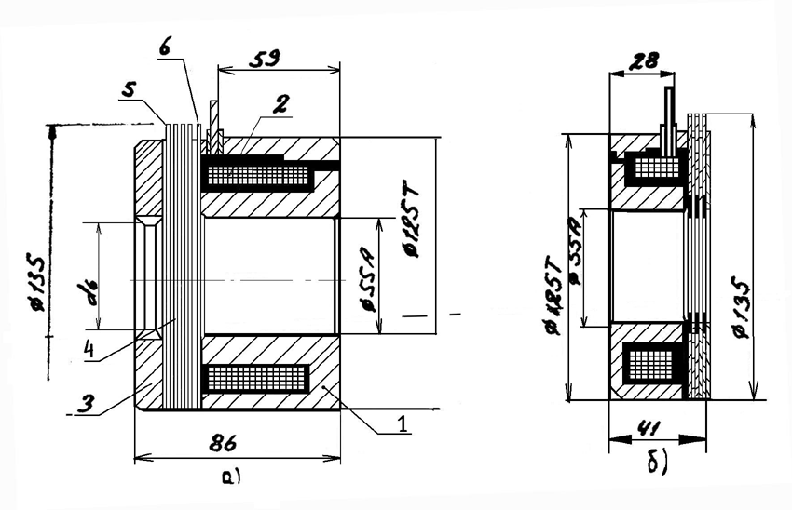
Рис.3
Основные технические данные сдвоенной муфты ЭМ-42 АР

Муфты должны быть доработаны заказчиком в соответствии с конструкцией узла станка, в который они встраиваются.
В состоянии поставки муфта ЭМ-42 АР1 состоит из следующих основных частей: корпуса 1 (см. рис.3) с заложенной в него катушкой 2; один конец катушки присоединен к корпусу, другой - изолирован от корпуса и выведен наружу для присоединения к контактному кольцу при доработке муфты; фрикционного устройства, состоящего из стальных дисков 5 и 6 и пружинных шайб 4; якоря 3.

Муфта ЭM-42AP2 состоит из аналогичных деталей, но в отличие от ЭМ-42АР1 не имеет якоря.
Муфта ЭМ-42 АР2 монтируется совместно с муфтой ЭМ-42 АР1 на общем валу с одним общим якорем.
Во избежание чрезмерного нагрева дисков, а, следовательно, и всей муфты, при отпущенном якоре, величина хода якоря должна быть не менее 2,5 мм.

Тип | Номинальный  передавае-  мый момент,  кгс.м | Максималь-  ная относи-  тельная  скорость  вращения  дисков, об/мин | Постоянный ток |  | Масса,  кг
Тип | Номинальный  передавае-  мый момент,  кгс.м |  | Номиналь-  ное нап-  ряжение, В | Ток  (справ),  А | Масса,  кг
ЭМ-42 АР1 | 36 | 2500 | 24 | 1,0 | 6,0
ЭМ-42 АР2 | 16 | 2500 | 24 | 0,8 | 2,7

КОНСЕРВАЦИЯ И РАСКОНСЕРВАЦИЯ

На заводе-изготовителе муфты консервируются с целью предохранения их от коррозии при хранении и транспортировке.
При расконсервации следует удалить лишнюю смазку, промыть детали муфт в растворителе и просушить их (в помещении).

ХАРАКТЕРНЫЕ НЕИСПРАВНОСТИ И СПОСОБЫ ИХ УСТРАНЕНИЯ

При работе муфт встречаются неполадки, причиной которых являются либо неисправности в схеме, либо в самой муфте.
Во всех случаях неполадок сначала необходимо тщательно проверить аппаратуру управления муфтой и правильность включения муфты, а потом производить осмотр муфты.
Ниже приведены некоторые встречающиеся неисправности и способы их устранения.

Неисправность | Причина | Способ устранения
Муфта не срабатывает | Отсутствие контакта | Произвести контроль токопровода, устранить разрыв его
Повышенный остаточный момент | Недостаточно свободное перемещение дисков в поводке и на втулке из-за перекоса | Произвести осмотр дисков, устранить перекос
Муфта передает полный момент при отключении питания | Поломка диска; | Произвести замену дисков;
Муфта передает полный момент при отключении питания | заклинивание поводка | устранить заклинивание

ТРАНСПОРТИРОВКА И ХРАНЕНИЕ

Транспортировка муфт осуществляется любым видом транспорта.
Муфты транспортируются и хранятся в упаковке, предохраняющей их от поломок и атмосферных осадков.
Хранить муфты следует в закрытых вентилируемых помещениях при температуре не ниже +5°С и относительной влажности не более 70%. Резкие перепады температуры, вызывающие образование росы, не допускаются.
В помещении для хранения не должны содержаться пары и газы в концентрациях, разрушающих металл и изоляцию.

